Kreativaufgabe 1

Eine Menschenmenge protestiert vor einem mächtigen Schuhkonzern gegen die menschenunwürdigen Arbeitsbedingungen in Fernost.

Was könnte auf ihren Schildern und Transparenten stehen? Beschrifte sie.

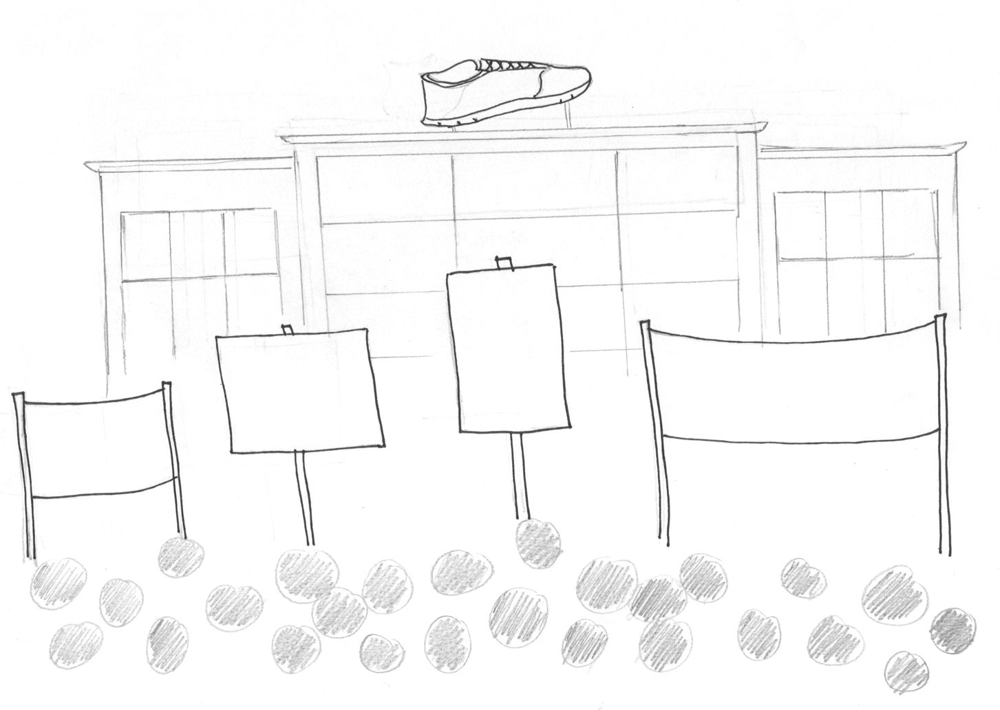
© Lena Kubin

